BK Mura Avantura ,Life Class terme Sv. Martin i Turistička zajednica Županije međimurske vam s ponosom predstavljaju

HALICANUM MARATON - 2019
- Rekreativni MTB maraton prekrasnim gornjim Međimurjem

ZAŠTO HALICANUM??

Jedan od najznačajnijih poznatih trgovačkih putova iz doba Rimljana je tzv. jantarski put od sjeverne Italije (Aquileia), preko Ljubljane (Emona), Celja (Celeia), Ptuja (Poetovio), kroz briježno međuriječje Mure i Drave i riječnog prijelaza kod današnjeg naselja Sveti Martin na Muri (Halicanum), za Szombathely (Savaria), Petronell (mjesto između Beča i Bratislave)na Dunavu (Carnuntum) i prema sjeveru kroz Moravska vrata do Baltika. Drugi značajni strateški pravac koji je također prolazio preko rijeke Mure i nastavljao prema sjeveroistoku je onaj do Budimpešte (Aquincum) i drugih vojničkih logora na Dunavu. Ova dva pravca, koja su se odvajala upravo na području današnjeg Međimurja, predstavljala su važne žile kucavice rimskog imperija i sudbinski su utjecali na sva kasnija povijesna zbivanja koja su se događala na relaciji zapad-istok na svim područjima rimskog imperija. Upravo ovom razvijenom mrežom cesta Rimljani su ubrzali razmjenu dobara, ali i izravno intervenirali u prostoru. Ti putovi ujedno pokazuju pravce rimskih osvajanja.

Kultura Rimskog Carstva zahvaća Međimurje početkom I. st. naše ere. Najznačajniji antički lokalitet u Međimurju je Halicanum, rimski grad municipij, današnji Sveti Martin na Muri. Njega čine elementi antičke arhitekture, brojna keramika, rimski novac, glinene uljanice, fibule, u rasponu od 1. do 4. st. Nove ere.
Halicanum maraton tradicionalno se održava od 2010. godine. Svake treće godine , kada je BK Mura avantura organizator Panonskog maratona triju država, Halicanum maraton održava se u sklopu iste priredbe, kao MTB trasa Panonskog maratona.

PRAVILA

Datum utrke – nedjelja, 19.05.2019.g.
Mjesto: Sveti Martin na Muri, Toplice Sveti Martin, ispred puba „Potkova“
Vrsta utrke – rekreativni MTB maraton
Format – MTB maraton
Vrijeme starta: 10,00 sati
Na utrci mogu sudjelovati svi građani iznad 16 godina koji uplate kotizaciju i poštuju pravila organizatora. Djeca do 16 godina mogu sudjelovati u pratnji odrasle osobe uz pismeni pristanak roditelja. Iznimno , mogu nastupiti i osobe mlađe od 16 godina, ako su imaoci licence Hrvatskog biciklističkog saveza.
KOTIZACIJA: 100 KN
Predprijave su moguće na e-mail muraavantura@gmail.com do 10.05.2019.g. do 12.00 sati.
Svi koji izvrše predprijavu i plate kotizaciju do naznačenog roka, dobivaju T-shirt majicu sa logom eventa.
U prijavi naznačiti stazu koju želite voziti, kategoriju, tj. godinu rođenja i veličinu t-shirt majice.
Podaci za uplatu kotizacije:
Biciklistički klub „Mura Avantura“
Trg Sv. Martina 7,
40313 Sv. Martin na Muri
IBAN:HR 6123400091116036026 (Privredna banka Zagreb)
S naznakom Halicanum kotizacija

Prijave su moguće od 07,00 do 09,30 sati na dan utrke. Startnina za prijavu na dan utrke iznosi 100 kn, ali bez uključene majice. Start svih kategorija je u 10:00 sati.
Organizirano je osvježenje na dvije okrjepne točke na 15 km za obje staze (kod Policijske postaje Štrigova) i na 31 km za stazu A(kod skele u Murskom Središću), te obrok i besplatan ulaz na bazene za sve sudionike nakon odvoženog maratona. Za najbržih troje u svakoj kategoriji, osigurane su i simbolične nagrade.
Utrka je prijavljena u rekreativni kalendar Hrvatskog biciklističkog saveza, te za istu vrijede UCI pravila, MTB pravilnik HBS-a, Pravilnik za rekreativna biciklistička događanja te pravila organizatora.
Sudac utrke: Željko Rob
KATEGORIJE:
Muškarci do 33 g. (rođeni 1985.g. i mlađi)
Muškarci 33+ ( rođeni 1984.g. i stariji)
Žene (rođene 2002.g. i starije)
NAGRADE:
- MJESTO – MEDALJA + PRAKTIČNA NAGRADA
- MJESTO – MEDALJA + PRAKTIČNA NAGRADA
- MJESTO – MEDALJA + PRAKTIČNA NAGRADA

RUTE:

- MTB A oko 50km

https://connect.garmin.com/modern/course/18574692

- MTB B oko 25 km

https://connect.garmin.com/modern/course/18588560

Staze su okvirno izrađene i informativnog su karaktera. Organizator zadržava parvo promjene ruta zbog vremenskih (ne)prilika i vodostaja rijeke Mure.

Rute će biti označene putokazima sa crnim strelicama na bijelom papiru, te oznakama na kolniku i jedini su mjerodavni putokazi staza.

Prilikom maratona na pojedinim točkama , od strane suca vršit će se nenajavljena kontrola prolaska sudionika. Sudionici koji neće biti evidentirani na kontrolnoj točki bit će diskvalificirani.

Dijelovi staza prolaze javnim prometnicama, koje za vrijeme maratona neće biti zatvorene za promet. Sudionici maratona dužni su se pridržavati odredaba Zakona o sigurnosti prometa na cestama, te paziti na svoju sigurnost i sigurnost drugih sudionika u prometu.

KAKO DO NAS?

Iz smjera Zagreba nakon izlaza s autoceste A4 pratiti signalizaciju za Toplice Sveti Martin

Iz smjera R. Austrije ili Murske Sobote (SLO) pratiti oznake za Raskrižje, te u mjestu Gibina preči državnu granicu. Pratiti oznake za Sv. Martin na Muri, odnosno Toplice Sveti Martin

Iz smjera R. Mađarske ili Lendave (SLO) pratiti oznake za Mursko Središće, te nakon prelaska državne granice skrenuti desno i Pratiti oznake za Sv. Martin na Muri, odnosno Toplice Sveti Martin

Iz smjera Ljubljana, Maribor (SLO) prva varijanta autocestom ići do Lendave i dalje pratiti oznake za Mursko Središće, te nakon prelaska državne granice skrenuti desno i Pratiti oznake za Sv. Martin na Muri, odnosno Toplice Sveti

Iz smjera Ljubljana, Maribor (SLO) druga varijanta pratiti oznake za Ljutomer, odnosno Raskrižje, te u mjestu Gibina preči državnu granicu. Pratiti oznake za Sv. Martin na Muri, odnosno Toplice Sveti Martin .

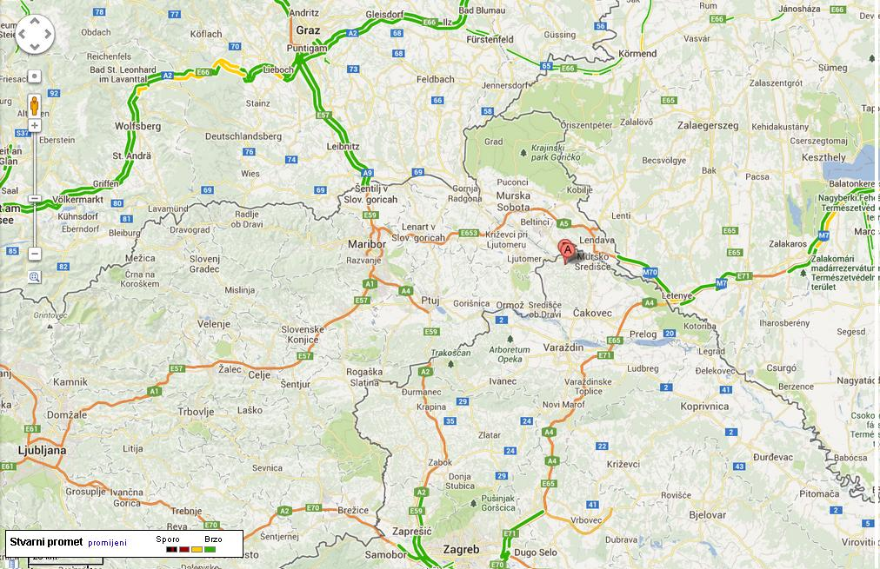

KONTAKT

Ažurirane vijesti, najave i promjene pratite na http://bk-muraavantura.com/ ili našoj facebook stranici..

INFO: Željko Rob , tel. + 385 (0) 91 526 0819

e-mail: muraavantura@gmail.com

SMJEŠTAJ
MOLIMO SMJEŠTAJ REZERVIRATI ŠTO RANIJE JER SU KAPACITETI OGRANIČENI USRED SEZONE
Za sve sudionike maratona Toplice Sveti Martin pripremile su paket pod nazivom Sport i Fit:Bike. Detaljnije informacije možete potražiti na https://www.spa-sport.hr/hr/hotelska-ponuda/1055/sport-i-fit-bike
Korisnici navedenog paketa ne plačaju startninu!

Sve informacije o ostalim smještajnim kapacitetima možete pronaći na http://www.tzm.hr/article.php?g=20 u rubrici SMJEŠTAJ.

